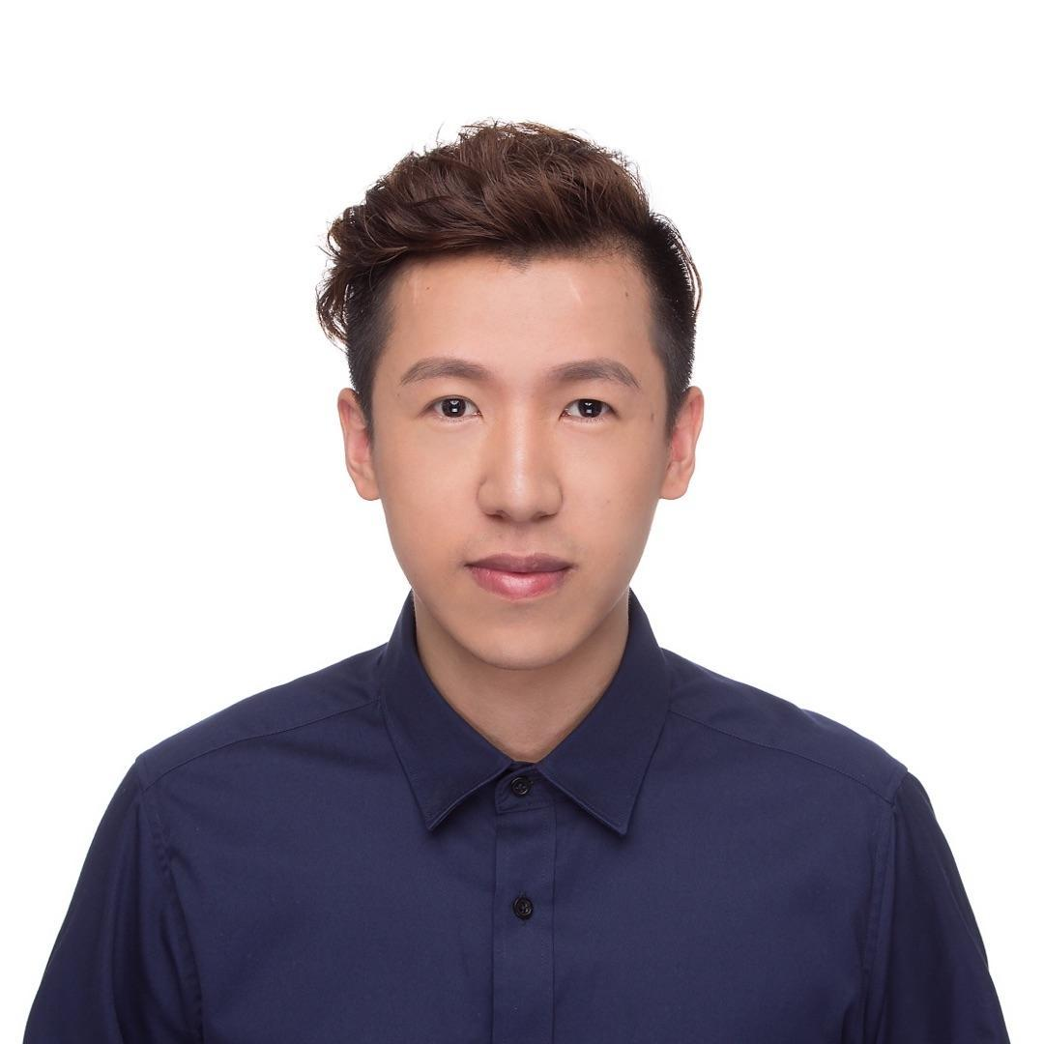
兰勇斌
  - AI 自动化应用专家
电商内容增长 · 企业流程协同 · 业务知识复用
18758273307 | yongbinlan@outlook.com
个人网站与项目作品集  https://yongbinlan.github.io/  四大业务域 · 13套系统 · 视频案例与方法流程  点击网址或右侧缩略图，直接查看项目。 | 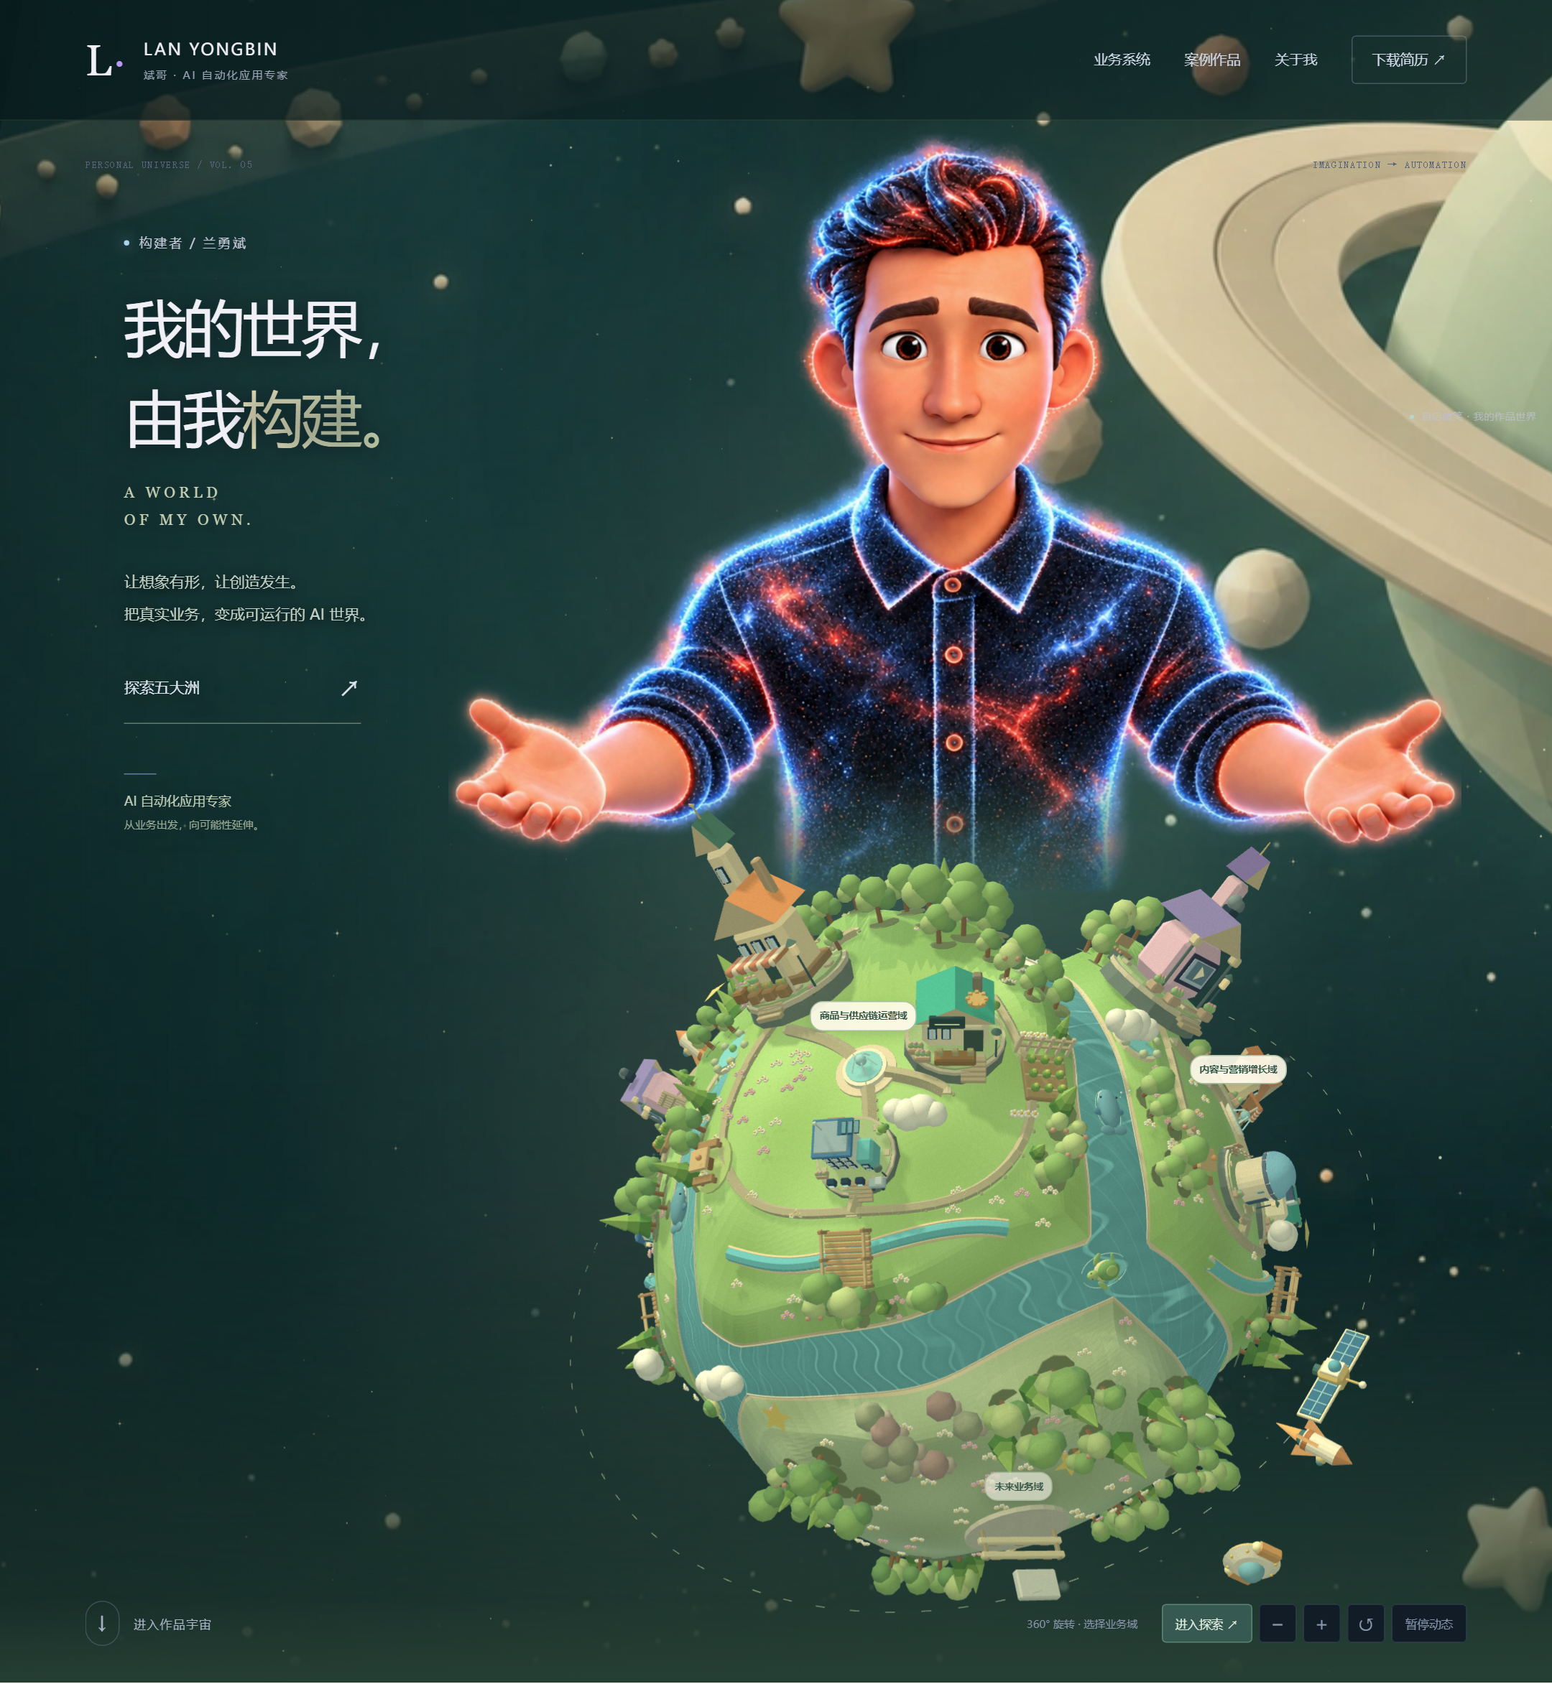
斌哥 AI 实战 | 职业方向：AI 应用与自动化解决方案

专业定位
拥有内容增长、用户运营与企业流程实践，面向电商、跨境电商和传统企业，把人工工作拆成可执行的 SOP，再结合 AI、知识检索和业务工具完成方案与交付。主导内容工厂、业务流程替代等实践，将来源、版本、人工审核与产物验证纳入流程。
经历：AIGC 工作室 2023.08—至今 / 群核科技 2022.03—2023.07 / 丁香园 2018.04—2022.03

AIGC 工作室
创始人兼首席 AI 策略师 | 2023.08—至今
负责需求诊断、SOP 与知识结构设计、工具选型、AI 协作开发及交付验收；本人主导业务与方案，代码实现结合 Codex 辅助开发。

01 站内营销内容生产工厂与 RAG 知识复用
内容与营销增长域 | 全域内容生产与分发系统 | 已有方法与本地知识产物
业务问题 参考视频难以复用，商品策划反复从头开始，经验散落在文档和对话中。
实现方式 建立“采集—分析—拆解—沉淀—复用—反馈”闭环。参考视频驱动模仿与衍生创作，商品资料驱动内容策划；共用案例、框架、组件和类目模板，覆盖学习新选题、限定替换、原片拍摄与商品策划四类入口。
工程与验证 通过 Python 入口组织任务、检索和采用记录；知识卡保留来源与版本，检索返回匹配依据及适用条件，生成时以当前商品事实约束内容。已有框架、类目模板完成查询及来源展开验证；持续批产与营销效果仍按实际任务评估。
查看内容工厂方法与案例

02 企业流程资产迁移与工具替代实践
商品与供应链运营域 | 商品全生命周期与采购协同 | 在线镜像及替代案例
功倍到期了，我花了一个晚上复刻了一个。围绕流程保留需求，拆解项目、看板、阶段、卡片与表单，用 AI 协作开发保留可查询、可对照的业务结构。
交付与验证 新版网页支持项目浏览、任务检索、状态筛选、节点详情与手机端查看，已完成本地及公开页面交互检查；另整理企微多维表替代案例。镜像为数据快照；多维表需身份权限，表内规则与实时审批能力未纳入本次验证。
体验最新镜像与多维表替代案例

AIGC 工作室的业务应用与交付

03 多品牌营销素材工作流
内容与营销增长域 | 品牌与平台适配 | 方案编排及内容作品
将商品事实、品牌风格和平台规则分离配置，串联卖点、脚本、生成任务与审核。组织采集去重、失败处理和交付记录，支持不同品牌复用同一流程。
交付与验证 已有 3 品牌 × 3 平台共 9 组方案编排复测记录；商品套图样例包含 5 张主图、6 张详情图。车载垃圾袋场景替换、纸巾袋宿舍场景视频已展示；方案复测与成片交付分开记录。
查看案例与产物

04 AI 工业化内容生产线
内容与营销增长域 | 中小企业内容需求 | 历史商业实践
负责从需求到内容交付的 SOP，整合关键词分析、内容拆解、Prompt 库、图像视频生成、剪辑与人工校准，沉淀行业提示词和生产模板。
历史成果 历史项目形成单人日均短视频 30+ 条、多语言图文 200+ 篇的生产能力，并积累提示词、制作模板和人工校准经验，为后续内容工厂建设提供业务基础。

05 跨境商品视觉与带货内容
商品与供应链运营域及内容与营销增长域 | Amazon 与 TikTok Shop
围绕商品卖点、品牌视觉与海外市场组织主图、A+ 场景图和多语言脚本；将选题、生成、配音、混剪和素材测试纳入生产流程。
历史成果 单 SKU 视觉交付由 5 天缩短至 4 小时、单账号周均带货视频 50+ 条；合作卖家单月 GMV 从 12 万至 67 万为项目整体结果，本人负责内容策略与工具链。

06 售后归因与客服质检
交易与客户服务域及经营决策与组织效能域 | 已有分析报告
按店铺、商品和问题类型整理售后反馈；将客服质检拆为问题明细、严重性、判断理由和建议回复，保留人工复核，支持定位具体服务问题。
交付与验证 形成售后汇总、店铺关联、商品归因和客服质检报告，用于改进讨论与培训。现阶段为分析产物；实时数据接入、自动派单与处理闭环属于后续建设。
查看案例与产物

四大业务域与系统地图
覆盖 13 类系统、42 个子模块的方案地图；上述案例支撑已实践部分，其余按规划推进。
商品与供应链运营 商品全生命周期运营 / 库存与采购协同 / 物流运费管控
内容与营销增长 全域内容生产与分发 / 直播全链路运营 / 全域广告投放优化 / 达人与 KOL 合作管理
交易与客户服务 询盘与订单履约 / 全渠道售后工单 / 财务对账与单据核验
经营决策与组织效能 经营分析与异常预警 / 客户运营与私域增长 / 服务质量与合规管控
查看四大业务域与系统明细

业务增长经历与专业能力

群核科技
增长运营专家 | 2022.03—2023.07
负责 PLG 增长与用户生命周期运营，围绕获客、转化、留存建立数据监控与复盘机制。

PLG 会员增长与转化路径优化
以生命周期拆解会员转化路径，结合数据监控识别机会并制定运营动作。参与推动个人会员 GMV 从 5,000 万提升至近 1 亿；本人贡献集中在增长运营、路径优化与业务复盘。

全渠道流量矩阵与用户留存
搭建全渠道流量矩阵，结合 SEO、内容增长、Cohort 分析与 RFM 分层优化获客和留存。项目自然流量占比由 12% 至 67%，用户周留存率由 37% 至 56%。
能力延续：用户分层、指标拆解与复盘经验，支撑客户运营及经营分析系统的业务设计。

丁香园
用户增长专家 | 2018.04—2022.03
负责丁香医生新媒体内容与用户增长，统筹内容策划、专业审核、多平台适配和数据复盘。

内容矩阵与多端复用
将专业医学知识转化为大众图文与视频，建立一次生产、多端适配的协作流程。参与打造全网 5,000 万+ 粉丝内容矩阵；项目单篇最高阅读量 1,000 万+。

热点响应与专业审核机制
建立“热点监测—专家审核—快速发布”的 24 小时响应机制，组织专业校核并结合反馈调整选题。疫情期间多篇辟谣内容单条传播量 500 万+，形成跨团队内容协作与质量控制经验。
能力延续：专业知识转化、审核节点和多端适配，支撑内容工厂的方法设计与交付质量控制。

应用能力与交付方法
业务设计 需求访谈、流程诊断、SOP 与字段拆解、指标复盘；按成本、维护方式和协作环境选择实现路径。
AI 与知识 Prompt 工程、Agent / Skill 任务组织、RAG 检索增强上下文；来源引用、版本记录、商品事实约束与人工审核。
实现工具 Python 用于任务入口与数据处理；Playwright 用于浏览器操作及界面验证；FFmpeg 用于视频处理。FastAPI / SQLAlchemy / Celery 有本地原型实践。
交付习惯 明确验收条件 → 拆解输入与异常分支 → 形成可体验产物 → 检查运行与展示 → 保留版本及反馈。

教育背景
浙江工商大学 | 电子信息工程 | 本科 | 2011—2015
项目演示与案例详情 yongbinlan.github.io
历史业绩沿用本人原履历记录，团队成果按参与范围表述；近期项目以产物与验证记录说明阶段。

